**План - конспект урока по теме «Шар и сфера»**

Класс: 11

Цель:

* ввести понятие шара и сферы и их элементов; познакомить учащихся с формулами площади сферы и объема шара и формировать умение использования формул при решении задач.

Задачи:

* научить в процессе реальной ситуации использовать определения следующих понятий: «шар», «сфера»;
* организовать деятельность учащихся, направленную на формирование навыков решения задач;
* создать условия для развития умения обрабатывать информацию и ранжировать ее по указанным основаниям, формировать коммуникативную компетенцию учащихся; выбирать способы решения задач в зависимости от конкретных условий;
* содействовать воспитанию познавательного интереса к математике, чувства ответственности и аккуратности, умения работать в группе, уважения друг к другу.

Тип урока: урок изучения нового материала.

Оборудование: учебное пособие «Геометрия 11» В.В. Шлыков, рабочая тетрадь, линейка, карандаш, циркуль, сигнальные карточки зелёного и жёлтого цвета, демонстрационные материалы, материалы для работы в группе («Домино», набор полосок разного цвета для изготовления сферы, инструкция по ее изготовлению), раздаточный материал.

**Ход урока**

1. **Организационный момент**

Учитель приветствует учащихся, проверяет их готовность к уроку.

1. **Вводная беседа. Актуализация знаний**

**Учитель:** Сегодня на урок я принесла различные предметы круглой формы. А как вы думаете, а почему я принесла эти предметы на урок математики? (похожи формой на шар)

Правильно, они имеют форму шара. Тема нашего урока «Шар и сфера».

Давайте определим цель урока.

Главная цель урока: ввести понятие шара и сферы и их элементов, познакомиться с формулами объема шара и площади сферы, научиться находить объем шара и площадь сферы при решении задач.

**Повторение теоретического материала с помощью сигнальных карточек.**

**Учитель:** Прежде чем нам познакомиться с новым материалом, вначале мы должны повторить уже известные теоретические сведения. А сделаем мы это таким способом: возьмите каждый сигнальные карточки, поднимая зеленую карточку, вы согласны с написанным утверждением, а желтая – нет.

1. 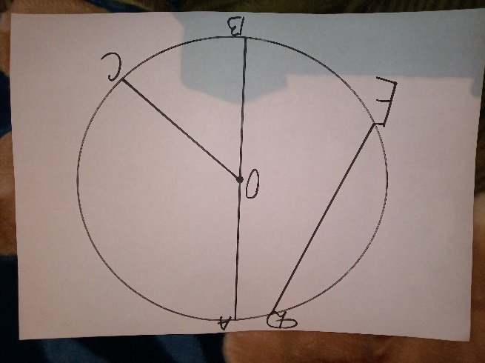На слайде или доске изображена окружность и круг

Отрезок ЕD – радиус окружности (-)

Отрезок AB – радиус окружности (-)

Отрезок ОВ – радиус окружности (+)

А как называются отрезки ED и AB?

2. Площадь круга: S= πr ( - )

3. Площадь круга: S = πr2 (+)

4. Длина окружности: С=2π (-)

5. Длина окружности: С=2πr (+)

6. Куб числа: (+)

7.42=8 (-)

8. Число  равно 9,8 (-)

9. Число  равно 3,14 (+)

1. **Изучение нового материала**

**Учитель:** Мы перешли с вами к изучению нового и последнего раздела геометрии «Тела вращения». Сегодня на уроке мы познакомимся с первыми телами вращения, а именно, с понятиями сфера и шар. Рассмотрим, в чем их разница и сходство.

**Работа с учебным пособием с составлением опорного конспекта в рабочих тетрадях.**

**Сферой** называется геометрическая фигура, состоящая из всех точек пространства, находящихся на заданном расстоянии от данной точки пространства.

Данная точка называется **центром** сферы.

**Радиусом сферы** называется отрезок, соединяющий центр сферы с какой-либо точкой сферы.

Из определения следует, что все радиусы сферы равны.

Сфера с центром в точке О и радиусом R обозначается **S(O,R).**

**Хордой сферы** называется отрезок, соединяющий две точки сферы.

**Диаметром сферы** называется хорда, проходящая через ее центр.

Сферу радиусом R можно представить как поверхность, которую опишет полуокружность радиусом R при ее повороте на 3600 около прямой, содержащей диаметр АВ этой полуокружности. (демонстрация).

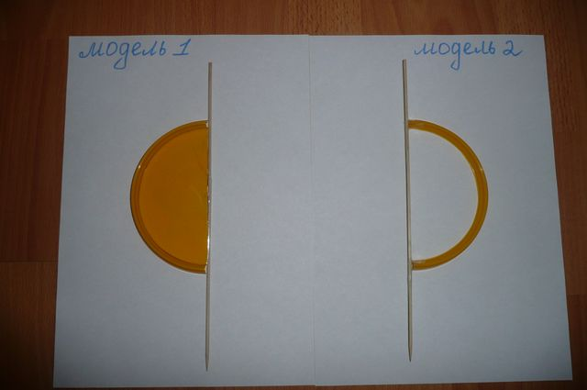

**Шаром** называется геометрическое тело, состоящее из сферы и части пространства, ограниченного этой сферой.

Другими словами, шар с центром в точке О и радиусом R представляет собой геометрическое тело, границей которого является сфера S(O,R).

**Радиусом, хордой, диаметром** шара называется радиус, хорда, диаметр сферы, которая является границей шара.

Заметим, что шар радиусом R можно представить как тело, которое опишет полукруг радиусом R при повороте этого полукруга на 3600 около прямой, содержащей диаметр полукруга. (демонстрация)



Рассмотрим, какой фигурой является сечение сферы плоскостью и сечение шара плоскостью.

**Теорема.** Сечение сферы плоскостью есть окружность.

Сечение шара плоскостью есть круг.

Плоскость, проходящая через центр сферы (шара), называется **диаметральной плоскостью.**

Сечение сферы (шара) диаметральной плоскостью называется **большой окружностью (большим кругом).**

А теперь познакомимся с формулами для нахождения площади сферы и объема шара.

*Sсферы* **= **

*Vшара***=**

1. **Первичное осмысление и закрепление материала**

Решение задачи (устно)

Найти объем апельсина, если радиус его равен 4 см. (π=3)

Решение

*Vшара***=.**

Ответ:  .

Решение задач из учебного пособия «Геометрия 11» В.В. Шлыков - №315, 316

1. **Физкультминутка**

**Учитель:** Нарисуй глазами треугольник.

Теперь его переверни вершиной вниз.

И вновь глазами ты по периметру веди.

Рисуй восьмерку вертикально.

Ты головою не крути,

А лишь глазами осторожно

Ты вдоль по линиям води

И на бочок ее клади.

Теперь следи горизонтально,

И в центре ты остановись.

Зажмурься крепко, не ленись.

Глаза открываем мы, наконец.

Зарядка окончилась. Ты – молодец!

1. **Закрепление изученного материала**

Практическое применение понятий «Шар и сфера»

Работа в группах

1 группа

Домино

**Инструкция:**

Учащиеся получают карточки, которые разделены на две части. На одной части написано математическое понятие, связанное с темой урока, а на другой – изображение данного понятия на рисунке либо формула. Учащимся необходимо правильно соотнести понятие с рисунком или формулой. В итоге должно получиться следующее:

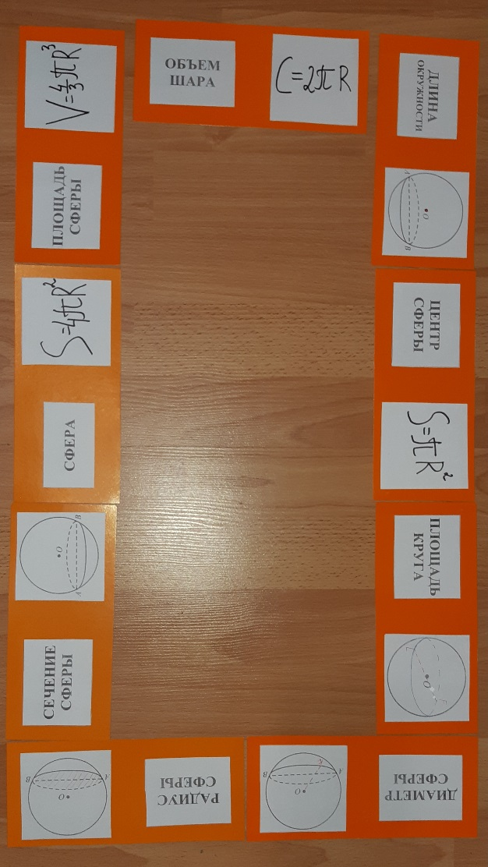

2 группа

По инструкции изготовить сферу

**Инструкция:**

1. 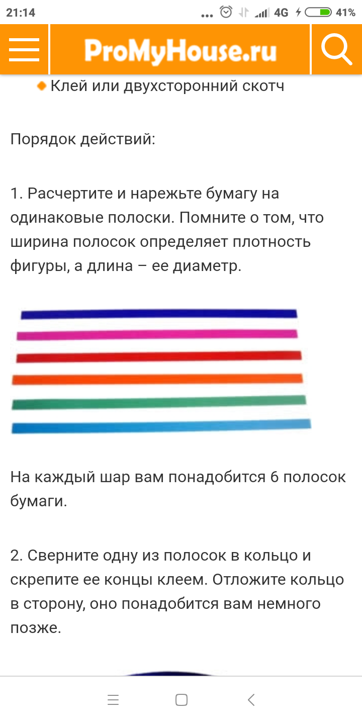Расчертите и нарежьте бумагу на одинаковые полоски. Помните о том, что ширина полосок определяет плотность фигуры, а длина – ее диаметр.
2. 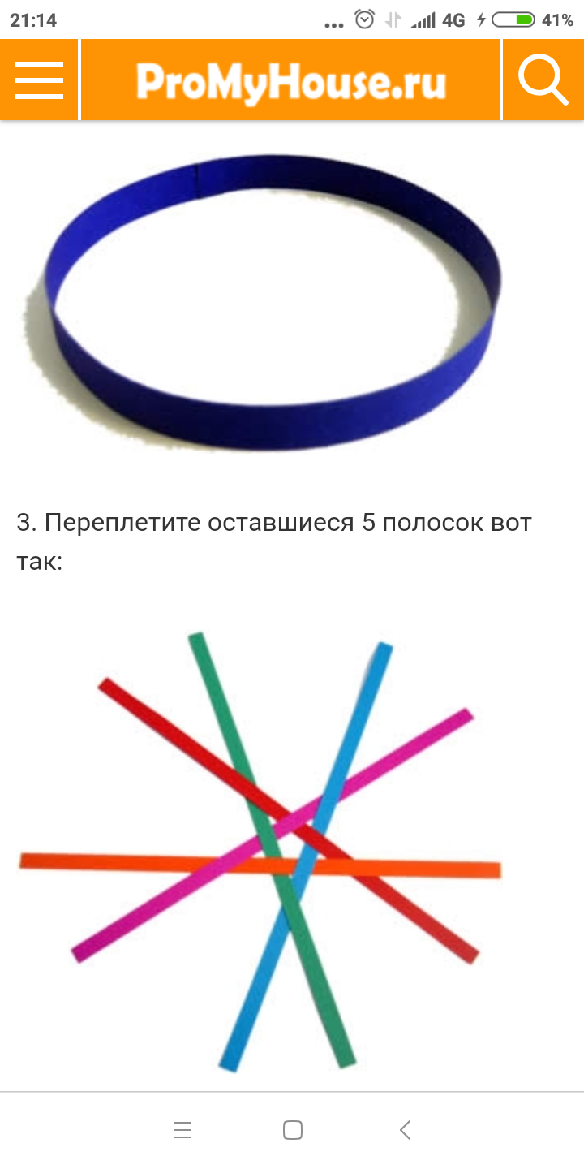Сверните одну из полосок в кольцо и скрепите ее концы клеем. Отложите кольцо в сторону, оно понадобится вам немного позже.
3. Переплетите оставшиеся 5 полосок вот так:



1. Далее положите кольцо в центр переплетения и заправьте внутрь него каждую вторую полоску, начиная с любой из тех, которые в развернутом состоянии находились под соседней. Придерживайте кольцо на середине, чтобы шар получился ровным.

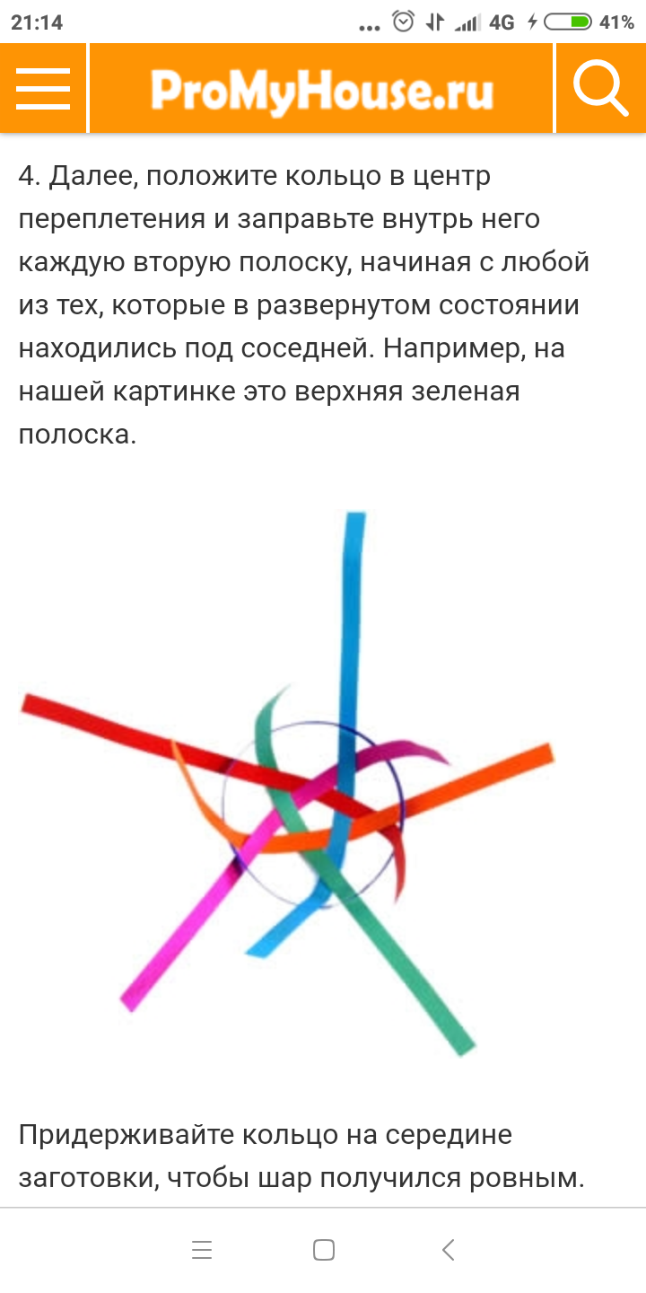

1. Затем крестообразно, чередуя верхние и нижние полоски, переплетите их над кольцом и склейте концы одинакового цвета. Если вы все сделаете правильно, то сфера будет состоять из колец, переплетенных в виде перетекающих друг в друга треугольников и пятиугольников.

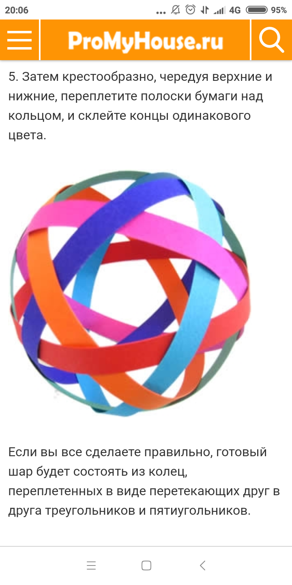

1. **Установление качества усвоенности учебного материала**

**Проверочный тест**

1. Отрезок, соединяющий любые две точки сферы?

К- диаметр М- хорда

Л- радиус Н- основание

1. Половина диаметра?

О- радиус Р- хорда

П- сфера С- полудиаметр

1. Хорда, проходящая через центр сферы?

К-радиус М- шар

Л- диаметр Н- сфера

1. Сфера - это? (Укажите неправильный ответ.)

Н-множество точек П-поверхность

О-шар Р- геометрическое тело

1. При вращении чего можно получить шар?

Д-полукруга Ж- сфера

Е-овал

1. Множество всех точек пространства, расстояние от каждых из которых до данной точки О равно положительному числу радиуса?

У- хорда Х- шар

Ф- круг Ц- сфера

1. Есть ли у шара центр, радиус, хорда, диаметр, как и у сферы?

Ы- да Ю-нет

Э- есть всё, кроме хорды Я- есть всё, кроме центра

1. Найти площадь поверхности сферы радиуса 5 см.

!-100 см2  ?-25  см2

Ответы заносятся в таблицу:

|  |  |  |  |  |  |  |  |
| --- | --- | --- | --- | --- | --- | --- | --- |
| **1** | **2** | **3** | **4** | **5** | **6** | **7** | **8** |
|  |  |  |  |  |  |  |  |

**Ключ к тесту:**

|  |  |  |  |  |  |  |  |
| --- | --- | --- | --- | --- | --- | --- | --- |
| **1** | **2** | **3** | **4** | **5** | **6** | **7** | **8** |
| **М** | **О** | **Л** | **О** | **Д** | **Ц** | **Ы** | **!** |

1. **Итог урока. Рефлексия**

**Учитель:** Итак, ребята, наш урок подошел к концу. Давайте подведем итоги.

Благодаря каким знаниям мы смогли провести исследование?

Дайте определение шара, сферы.

Рефлексия.

**Учитель:** Возьмите еще раз в руки сигнальные карточки. Кто знает, что такое шар и сфера, то покажите зелёную карточку, если нет, то желтую. Если вы научились находить объём шара, то покажите зеленую карточку, если нет, то желтую.

Кто помнит, какую цель ставили в начале урока? Достигли мы её?

**IX.Домашнее задание: глава 3, §4, номер 317,318; дополнительно №326 (для тех, кто усвоил материал полностью)**

Учитель дает комментарии по домашнему заданию, отвечает на вопросы учащихся.